Раздел долгосрочного планирования:  5.4.4 Статистика и анализ данных |  | Школа: Тургеневская сш
Дата : 28.04.2018 |  | ФИО учителя: Лапоть И.Н.
класс: 5 |  | Участвовали: | Не участвовали:
Тема урока | Диаграмма
Цели обучения, достигаемые на этом уроке (Ссылка на учебный план) | 5.4.4.1 иметь представления о круговой, линейной и столбчатой диаграммах;  5.4.4.2 строить круговые, линейные и столбчатые диаграммы;
Цель урока | знать виды диаграмм;  строить круговые, линейные и столбчатые диаграммы;  делать расчёты для построения диаграмм.
Критерии оценивания | различают виды диаграмм  считывают информацию, представленную в виде таблиц  представляют информацию в виде круговой/столбчатой/линейной диаграммы
Языковые задачи | описывают своё понимание круговой, линейной и столбчатой диаграмм;  обосновывают алгоритм построения диаграмм;  пополняют словарный запас используя трёхязычие  владеют соответствующей терминологией(угол, диаграмма круговая, столбчатая, линейная)
Воспитание ценностей | раскрытие творческого и жизненного потенциала учащихся через сотрудничество в группе;  позитивное отношение участников друг к другув ходе учебного процесса
Межпредметная связь | осуществляется через содержание и решение задач, связанных с естествознанием, информатикой (работа в программе MicrosoftExcel)
Предыдущие знания | Угол,строит углы с заданной градусной мерой, процент,решает задачи на нахождение процентов от числа и числа по его процентам
Ход урока
Запланированные этапы урока | Вре-мя | Деятельность учителя | Деятельность ученика | Ресурсы
Начало урока  - Психологический настрой | 2 мин | Приветствие учащихся,  например:«Здравствуйте, я рад Вас видеть! Вы сегодня так классно выглядите!» оцените свое настроение по смайлику.  Делит учащихся на 2 группы по цвету | Участники говорят друг другу хорошие слова.  По виду листочков распределяются по группам. | Смайлики и стикеры листочки двух видов
- Актуализация знаний | 7 мин | КР. «Мозговой штурм» Устно  1 вычислить неизвестный угол. Что вы знаете об углах.  2 вычислить градусную меру красного сектора.  Что вы знаете об окружности  Формативно оценивает учащихся «Две звезды» | 1. вычисляют неизвестный угол.  2. вычисляют градусную меру сектора.. | ИКТ
Середина урока  3Определение темы и цели урока через создание проблемной ситуации  Знание | 7 мин | ГР.«Факт или мнение»  - Раздаёт листы с двумя видами рисунков. Слева на рисунке геометрические фигуры: круг, прямоугольник, ломаная. Справа на рисунке, в соответствии с ними, - круговая диаграмма, столбчатая диаграмма и линейная диаграмма.  Предлагает учащимся сравнить пары рисунков.  Подводит к пониманию понятия «Диаграмма».  - Работа по учебнику  1 гр стр 101Круговые диаграммы  2гр стр 102 столбчатые диаграммы | Работая в группах:  - Сравнивают пары рисунков.  - Находят сходства и отличия  - Определяют круговую диаграмму;  - Определяют столбчатую диаграмму;  - Определяют линейную диаграмму.  - Спикеры защищают работу всей группы.  - Взаимообмен знаниями. | Карточки с двумя видами рисунков.  Карточки с диаграммами.
- Рефлексия  Понимание | 5 мин | Распределяет открытые вопросы для обсуждения в группах, например:  Что мы уже знаем об этой теме?  Что такое диаграмма?  Какие виды диаграмм вам известны?  Что такое круговая диаграмма?  Для чего и где она используется?  Расскажите, как построить круговую диаграмму?  Как построить столбчатую диаграмму?  Где в повседневной жизни используются диаграммы?  Для чего нужны диаграммы?  При построении столбчатых диаграмм с учётом отсутствия понятия «Система координат», обращает внимание учащихся на следующее:  прямоугольники, отображающие данные, имеют равную ширину, но различную высоту.Высота каждого прямоугольника соответствует исходным данным таблицы  Даёт обратную связь. | - Обсуждают вопросы в группах.  - Озвучивают ответы. | ИКТ  Карточки с вопросами
- Первичное закрепление изученного материала  Применение | 7 мин | ПР  По готовым рисункам составить вопросы и ответить на них  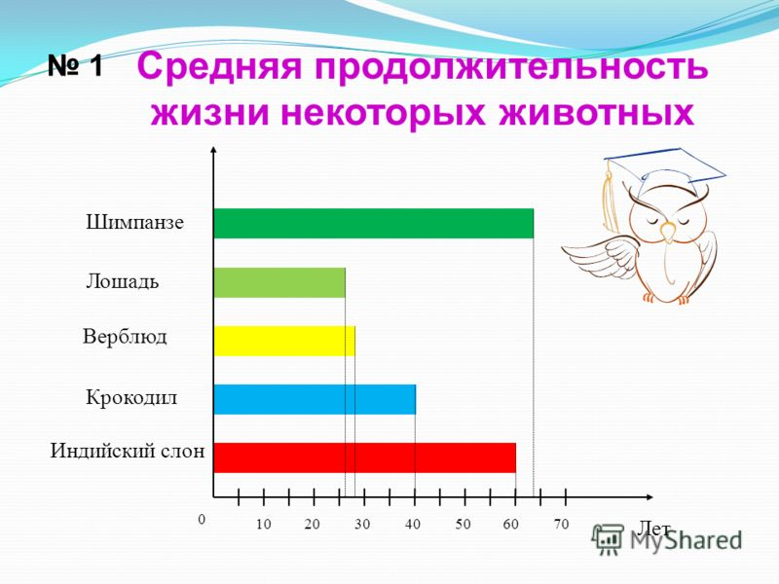  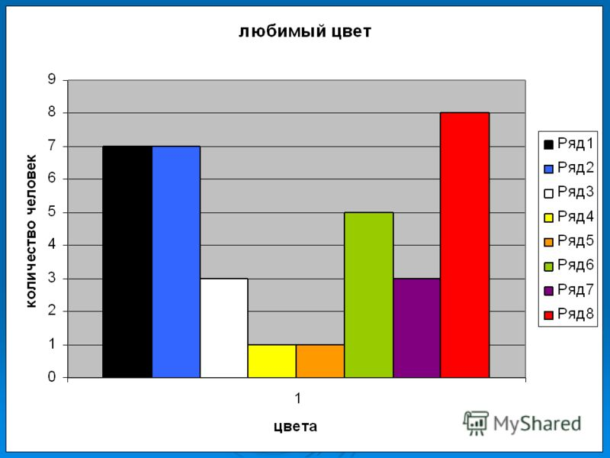 | Критерии  Умеют поставить вопрос. Изобразить в круговой диаграмме  Дескрипторы  - вычисляют градусную меру, соответствующую количеству человек;  - строят секторы с заданными градусными мерами;  - подписывают наименования в соответствующих секторах.  В работе задействован каждый ученик.  Делают вывод об активности учащихся 5 класса.  Формируют и развивают знания и навыки через вычисления и построения. | рисунки, листы А4,
- Физминутка для глаз | 1 мин | «Геометрия вокруг нас» |  | Интерактивная доска
- Закрепление | 10 мин | ИР. Учебник № 904 и 908  Лестница успеха | Выбирают вид диаграммы.  Для построения круговой диаграммы произвести необходимые вычисления  Самопроверка по готовым шаблонам.  Самооценивают выполненную работу | Слайд 8,9
Конец урока  - Д/З | 1 мин | Изучить теоретический материал, №907  Творческое задание для ТиО: составить 2 задачи с использованием диаграмм | Записывают Д/З,  Находят данные по заданию
- Рефлексия | 5 мин | «Весёлый мяч»  Задаёт вопросы, которые могут помочь учащимся развить самоуверенность в тех областях, в которых они нуждаются в поддержке и в тех областях, в которых они чувствуют, что были успешны. Это такие вопросы, как:  - Что нового Вы изучили?  - Чем Вы были довольны больше всего?  - Что для Вас было самым легким?  - Что показалось более сложным?  - Что помогло Вам решить свою проблему?  Ваше настроение на конец урока | «Ловят мяч», отвечают на поставленный вопрос, передают мяч другому ученику | Мяч  стикеры
Дифференциация – каким способом вы хотите больше оказывать поддержку? Какие задания вы даете ученикам более способным по сравнению с другими? |  | Оценивание – как Вы планируете проверять уровень усвоения материала учащимися? | Охрана здоровья и соблюдение техники безопасности
Создание колаборативной среды.  Создам оптимальные условия для выявления задатков, развития интересов и способностей каждого школьника. Вовлеку в групповую работу, где происходит взаимная зависимость всех участников учебного процесса и организационная работа каждого. Создам пары по принципу «сильный-слабый» для работы по рисункам Во время индивидуальной формы работы предложу выбрать вид диаграммы для построения (столбчатую или круговую с соответствующими вычислениями) с учётом «внутренней» дифференциации. Для талантливых и одарённых предусмотрено домашнее задание творческого характера.Задам вопросы, которые могут помочь учащимся развить самоуверенность в тех областях, в которых они нуждаются в поддержке и в тех областях, в которых они чувствуют, что были успешны. |  | Каждая выполненная работа должна быть оценена. Необходимо определить и повысить успешность учебной деятельности. При формативном оценивании планирую использовать элементы самооценивания и взаимооценивания с помощью жестов, смайликов и трёхцветных карточек, устные комментарии учителя, учащихся об изученном материале и о проделанной работе на уроке. При постановке вопросов открытого и закрытого характера буду создавать «Ситуацию успеха». Дескрипторы, рефлексия, обратная связь. | На уроке будут учитываться возрастные особенности учеников, данные школьники активны, эмоциональны, предпочитают активные формы работы, очень сложно продуктивно работать на 4 или 5 уроке в таком возрасте. Физминуткавзаимосвязана с темой урока, проводится после основной части урока для снятия напряжения, усталости. Предложенные задания направлены на бережное отношение к своему здоровью и здоровью нации.  Учащиеся ознакомятся с Правилами ТБ для кабинета информатики.
Рефлексия по уроку  Была ли реальной и доступной цель урока или учебные цели?  Все ли учащиеся достигли цели обучения? Если ученики еще не достигли цели, как вы думаете, почему? Правильно проводилась дифференциация на уроке?  Эффективно ли использовали вы время во время этапов урока? Были ли отклонения от плана урока, и почему? | Используйте данный раздел урока для рефлексии. Ответьте на вопросы, которые имеют важное значение в этом столбце.  Цели урока были реалистичными, думаю,что все ученики достигнут поставленных целей и к концу урока будут иметь представление о круговых, линейных и столбчатых диаграммах. Дифференциация на данном уроке позволит учащимся научится сравнивать и сопоставлять, строить диаграммы различных видов. Временные рамки в основном были выдержаны.
Итоговая оценка

Какие две вещи прошли действительно хорошо (принимайте в расчет, как преподавание, так и учение)?

1: Наглядное представление позволит учащимся легко определить сходства и различия видов диаграмм

2: Создание проблемной ситуации и её решение улучшит усвоение нового материала.

Какие две вещи могли бы улучшить Ваш урок (принимайте в расчет, как преподавание, так и учение)?

1: При построении круговой диаграммы давать учащимся самим делать расчёты для построения на постере.

2: Предложить учащимся составить задания самостоятельно.

Что нового я узнал из этого урока о своем классе или об отдельных учениках, что я мог бы использовать при планировании следующего урока?
- Возможно не все ученики способны быстро перестраиваться при чередовании форм работы, используемых на уроке.
- Ученики с высокой мотивацией нуждаются в большей нагрузке (в виде опережающих заданий…).

